彰化縣新民國小110學年班親會方式更正說明

親愛的家長:

因疫情變幻不定，學校經審慎考量，決定配合上級以最高防疫規格實施，緊急更改本校110學年度**班親會**活動，由**實體改為線上班親會**。

活動時間內容如下:

時間:110年10月1日(五)晚上7:00~8:30

方式:採行線上會議模式

※以**電腦**登入方式:

1. 登入：由新民國小學校首頁進入【彰化G-Suite】https://gsuite.chc.edu.tw/，點選【田中鎮】、【新民國小】，並以【學生座號】 (例如一年一班6號:10106) 進行登入。
2. 由線上教室進入學生班級教室後，點選畫面上方彩色框框【左側】【Meet 連結　[https://meet.google.com/lookup/******】網址或](https://meet.google.com/lookup/******】網址或) 即可進入Meet會議室。
3. 請連結各導師提供簽到google表單進行簽到。

※以**平板**登入方式

1. 請先下載APP：google classroom及google meet。
2. 登入彰化G-Suite：點選【開始使用】、【新增其他帳戶】，輸入[***@chc.edu.tw](mailto:***@chc.edu.tw)(沒錯，就是打＊號)再點選【登入】，會出現【彰化G-Suite】登入頁面。
3. 點選【田中鎮】、【新民國小】，並以【學生座號】( 例如一年一班6號:10106) 進行登入。
4. 進入班級教室後，畫面上方彩色框框【右上角】會有一個攝影機圖案，點選即可進入Meet會議室。
5. 請連結各導師提供簽到google表單進行簽到。

|  |  |  |  |  |  |  |
| --- | --- | --- | --- | --- | --- | --- |
| 時間 | 活動內容 | | | | | |
| 19：00~19：10 | 家長進入各班線上會議室簽到 | | | | | |
| 19：10~19：20 | 新民國小行政報告 | | | | | |
| 19:25~20：30 | 級務宣導及親師溝通(校長會長到各班致意關心) | | | | | |
| 20：30~21：30 | 學校教師同仁檢討會 | | | | | |
| 新民國小 | 校長 | 楊巽斐 | 敬邀 |
| 會長 | 蕭麗華 |

110.09.27

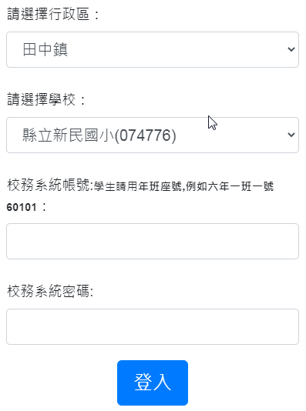





彰化G-Suite

請事先閱讀  
新民國小線上教學平台  
了解登入說明